PRESSEMITTEILUNG Colmar, den 04.09.2018

Evolon® New Generation erhält ECARF Gütesiegel für allergikerfreundliche Produkte

Die unabhängige Europäische Stiftung für Allergieforschung (ECARF) hat Evolon® New Generation von Freudenberg Performance Materials mit seinem Qualitätssiegel für Anti-Milben-Bettwaren ausgezeichnet. Das innovative Material, das erst seit Kurzem auf dem Markt ist, erfüllt die strengen Prüfkriterien insbesondere im Hinblick auf die Filtrationsleistung und den Schlafkomfort. Das renommierte ECARF-Siegel steht für eine Zertifizierung nach hohen Standards und soll Verbrauchern die Wahl allergiefreundlicher Produkte und Dienstleistungen erleichtern.

Evolon® New Generation besteht aus Super-Mikrofilamenten, die zweimal dünner und doppelt so dicht sind wie die Mikrofilamente der Originalversion. Die Filtrationsleistung von Evolon® New Generation ist daher deutlich höher.

Darüber hinaus bietet Evolon® New Generation die beste Kombination thermophysiologischer Eigenschaften für unvergleichlichen Komfort. Ausschlaggebend dafür sind die perfekte Balance zwischen Atmungsaktivität, Wasserdampfdurchlässigkeit und Wärmeisolierung des Textils.

Die Eigenschaften und der Schutz von Evolon® New Generation bieten auch nach mehrmaligem Waschen bei 95°C konstante Leistung.

Im Vergleich zur Evolon®-Originalversion, die sich perfekt zur Herstellung von Anti-Milben-Encasings eignet, filtert die Evolon® New Generation noch wesentlich feinere Allergene und Staubpartikel. Das neue Material eignet sich daher speziell zur Herstellung von Hüllen von Kissen und Decken, welche mit Federn oder Daunen gefüllt sind. Mit seiner hochwertigen Optik und luxuriösen Haptik ist Evolon® New Generation zudem eine neue Lösung zur Herstellung hochwertiger Anti-Milben-Bettwäsche.

Evolon® New Generation trägt auch das Oeko-Tex-Gütesiegel (Standard 100, Produktklasse 1, Anhang 6). Es bestätigt, dass Evolon® New Generation frei von schädlichen Substanzen und für Babys und Kleinkinder geeignet ist.

Die Evolon®-Originalversion hat die ECARF-Zertifizierung als weltweit erstes Milbenschutz-Textil bereits 2008 erhalten.

Bildmaterial:
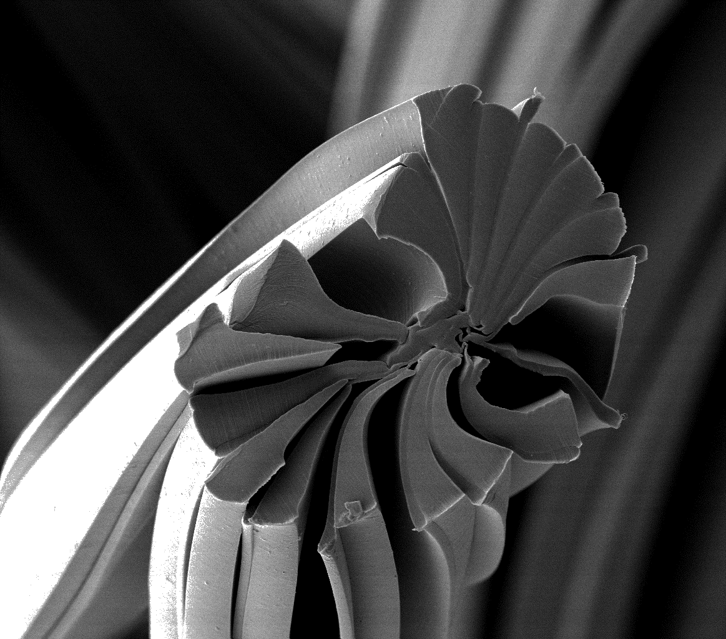
Evolon® New Generation Super-Mikrofilamente

Kontakt für Medienanfragen
Freudenberg Performance Materials Holding SE & Co. KG
Holger Steingraeber, Director Global Communications
Höhnerweg 2-4 / 69469 Weinheim / Germany
Tel. +49 6201 80 6640
Holger.Steingraeber@freudenberg-pm.com
www.freudenberg-pm.com

Freudenberg Performance Materials sas
Isabelle Kugler
20 rue Ampère – 68000 Colmar - Frankreich
Tel. +33 3 89 20 64 79
Isabelle.kugler@freudenberg-pm.com
www.evolon.com

Bitte Belegexemplare an die oben angegebene Adresse senden.

Über Freudenberg Performance Materials
Freudenberg Performance Materials ist ein weltweit führender Anbieter innovativer technischer Textilien für eine große Bandbreite an Märkten und Anwendungen wie Automobil, Bauwirtschaft, Bekleidung, Energie, Hygiene, Innenausbau, Medical, Schuhe und Lederwaren sowie spezielle Anwendungen. Das Unternehmen erwirtschaftete 2017 einen Umsatz von mehr als 935 Millionen Euro, hat weltweit 25 Produktionsstandorte in 14 Ländern und beschäftigt mehr als 3.700 Mitarbeiter. Freudenberg Performance Materials bekennt sich zu seiner sozialen und ökologischen Verantwortung als Grundlage seines unternehmerischen Erfolgs. Weitere Informationen unter www.freudenberg-pm.com

Das Unternehmen ist eine Geschäftsgruppe der Freudenberg Gruppe. Im Jahr 2017 beschäftigte die Freudenberg Gruppe rund 48.000 Mitarbeiter in rund 60 Ländern weltweit und erwirtschaftete einen Umsatz von mehr als 9,3 Milliarden Euro. Weitere Informationen unter www.freudenberg.de

